**TRƯỜNG ĐẠI HỌC SƯ PHẠM KỸ THUẬT  
ĐẠI HỌC ĐÀ NẴNG  
KHOA CÔNG NGHỆ SỐ**

BÁO CÁO   
TTCM Thiết kế Cơ sở dữ liệu

Đề tài: **XÂY DỰNG WEBSITE QUẢN LÝ CUNG CẤP RAU SẠCH CHO CHUỖI SIÊU THỊ TẠI THÀNH PHỐ**

**Nhóm : 20  
 GVHD : Trần Bửu Dung - Hoàng Thị Mỹ Lệ  
 Tên thành viên : Trần Kim Vũ (Trưởng nhóm)  
 Lê Trường Thịnh  
 Hồ Lê Minh Hoàng  
 Lê Bá Quốc**

**Đà Nẵng, 2/2023**

Mục lục

**Chương I : Xác định mục tiêu, quy trình hoạt động, tác nhân** 4

1. **Mục tiêu** 4

2. **Các tác nhân** 4

3. **Chức năng của tác nhân** 4

3.1. **Admin** 4

3.2. **Chủ nhà vườn** 4

3.3. **Khách vãng lai** 4

3.4. **Nhân viên quản lý siêu thị** 4

**Chương II : Sơ đồ UseCase, phân tích chức năng** 6

1. **Sơ đồ Usecase** 6

2. **Phân tích chức năng** 6

2.1. **Khách vãng lai** 6

2.2. **Nhà vườn** 7

2.3. **Siêu thị** 7

2.4. **Admin** 7

**Chương III : Thiết kế CSDL** 9

1. **Xây dựng ERD** 9

2. **Admin** 9

2.1. Duyệt tài khoản đăng ký 9

3. **Chủ nhà vườn** 11

3.1. **Đăng ký** 11

3.2. **Thêm sản phẩm** 13

3.3. **Cập nhật sản phẩm** 14

3.4. **Duyệt đơn hàng** 16

4. **Nhân viên quản lý siêu thị** 17

4.1. **Đặt hàng** 17

**Chương IV : Product, Function, Trigger** 19

1. **Trần Kim Vũ** 19

1.1. **Tạo trigger ChiTietDonHang** 19

1.2. **Top sản phẩm bán chạy (Có tham số truyền vào)** 21

1.3. **Tổng tiền khi có mã đơn hàng (Có tham số truyền vào)** 22

1.4. **Thống kê số lần khách mua hàng** 22

1.5. **Hiển thị đơn hàng theo trạng thái** 23

1.6. **Hiển thị khách hàng theo loại** 23

2. **Hồ Lê Minh Hoàng** 24

2.1. **Hiển thị danh mục** 24

2.2. **Hiển thị danh sách sản phẩm** 24

2.3. **Hiển thị Chi tiết sản phẩm** 25

2.4. **Danh sách tài khoản đăng ký** 25

2.5. **Cập nhật trạng thái duyệt** 26

2.6. **Trigger duyệt tài khoản** 26

1. **Xác định mục tiêu, quy trình hoạt động, tác nhân**
   1. **Mục tiêu**

* Xây dựng hệ thống website kết nối giữa nhà vườn với chuỗi siêu thị trong thành phố
* Giúp nhà vườn thuận tiện trong việc tìm kiếm khách hàng
* Chuỗi siêu thị sẽ có nhiều sự lựa chọn về nguồn cung cấp rau sạch tại website
* Giảm thiểu thời gian và chi phí tìm kiếm nguồn cung – cầu của nhà vườn và siêu thị
  1. **Các tác nhân**
* Admin
* Chủ nhà vườn
* Nhân viên siêu thị
* Khách vãng lai
  1. **Chức năng của tác nhân**
     1. **Admin**
* Đăng nhập
* Xem bài đăng
* Duyệt tài khoản đăng ký
* Xem thông tin người dùng
* Báo cáo, thống kê
  + 1. **Chủ nhà vườn**
* Đăng nhập
* Đăng ký
* Xem chi tiết bài đăng
* Đăng sản phẩm
* Cập nhật sản phẩm
* Hiển thị thông báo khi có đơn đặt hàng
* Duyệt đơn đặt hàng
* Xem báo cáo, thống kê
  + 1. **Khách vãng lai**
* Xem thông tin sản phẩm
  + 1. **Nhân viên quản lý siêu thị**
* Đăng nhập
* Đăng ký
* Xem thông tin sản phẩm
* Đặt hàng
* Xem đơn đặt hàng
* Cập nhật đơn đặt hàng

1. **Sơ đồ UseCase, phân tích chức năng**
   1. **Sơ đồ Usecase**

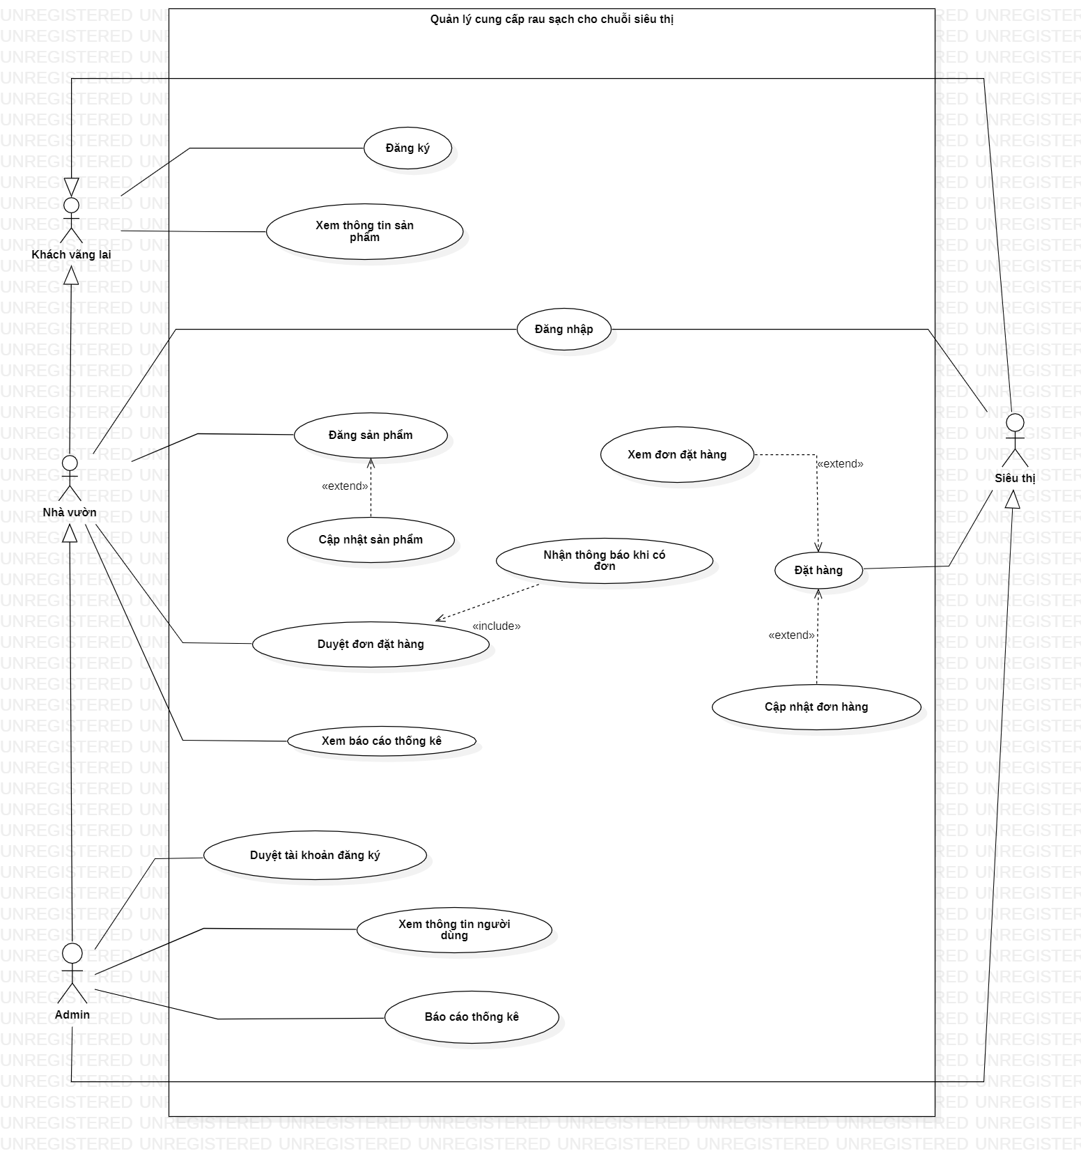

* 1. **Phân tích chức năng**
     1. **Khách vãng lai**
        1. **Xem thông tin sản phẩm**
* Input: Chọn sản phẩm cần xem
* Output: Hiển thị thông tin chi tiết sản phẩm
  + - 1. **Đăng ký**
* Input: Nhập thông tin cần đăng ký
* Output: Hiển thị giao diện đăng ký thành công
  + 1. **Nhà vườn**
       1. **Đăng nhập**
* Input: Nhập tài khoản, mật khẩu
* Output: Hiển thị thông báo đăng nhập thành công và xuất hiện giao diện trang chủ hoặc đăng nhập thất bại
  + - 1. **Đăng sản phẩm**
* Input: Nhập thông tin sản phẩm
* Output: Hiển thị thông báo đăng thành công
  + - 1. **Cập nhật sản phẩm**
* Input: Nhập sản phẩm cần sửa
* Output: Hiển thị thông báo đã cập nhật thành công
  + - 1. **Duyệt đơn đặt hàng**
* Input: Chọn Danh sách đơn đặt hàng -> Nhấn duyệt hoặc không duyệt
* Output: Hiển thị thông báo duyệt hoặc không duyệt thành công
  + - 1. **Nhận thông báo khi có đơn**
* Input: Khách hàng nhấn Đặt hàng
* Output: Hiển thị thông báo có đơn đặt hàng
  + - 1. **Xem báo cáo thống kê**
* Input: Báo cáo doanh thu theo tháng, theo sản phẩm , …
* Output: Hiển thị báo cáo
  + 1. **Siêu thị**
       1. **Đặt hàng**
* Input: Chọn sản phẩm muốn đặt
* Output: Thông báo đặt hàng thành công hay thất bại
  + - 1. **Xem đơn đặt hàng**
* Input: Chọn đơn đặt hàng muốn xem
* Output: Hiển thị thông tin chi tiết đơn hàng
  + - 1. **Cập nhật đơn hàng**
* Input: Chọn đơn đặt hàng cần cập nhật
* Output: Hiển thị thông báo cập nhật thành công hay thất bại
  + 1. **Admin**
       1. **Duyệt tài khoản đăng ký**
* Input: Chọn Danh sách tài khoản đăng ký -> Nhấn Duyệt hoặc Không duyệt
* Output: Hiển thị thông báo duyệt hay không duyệt thành công
  + - 1. **Xem thông tin người dùng**
* Input: Chọn người dùng cần xem
* Output: Hiển thị thông tin chi tiết người dùng
  + - 1. **Báo cáo, thống kê**
* Input: Báo cáo doanh thu, …
* Output: Hiển thị báo cáo thông kê cụ thể

1. **Thiết kế CSDL**
   1. **Xây dựng ERD**

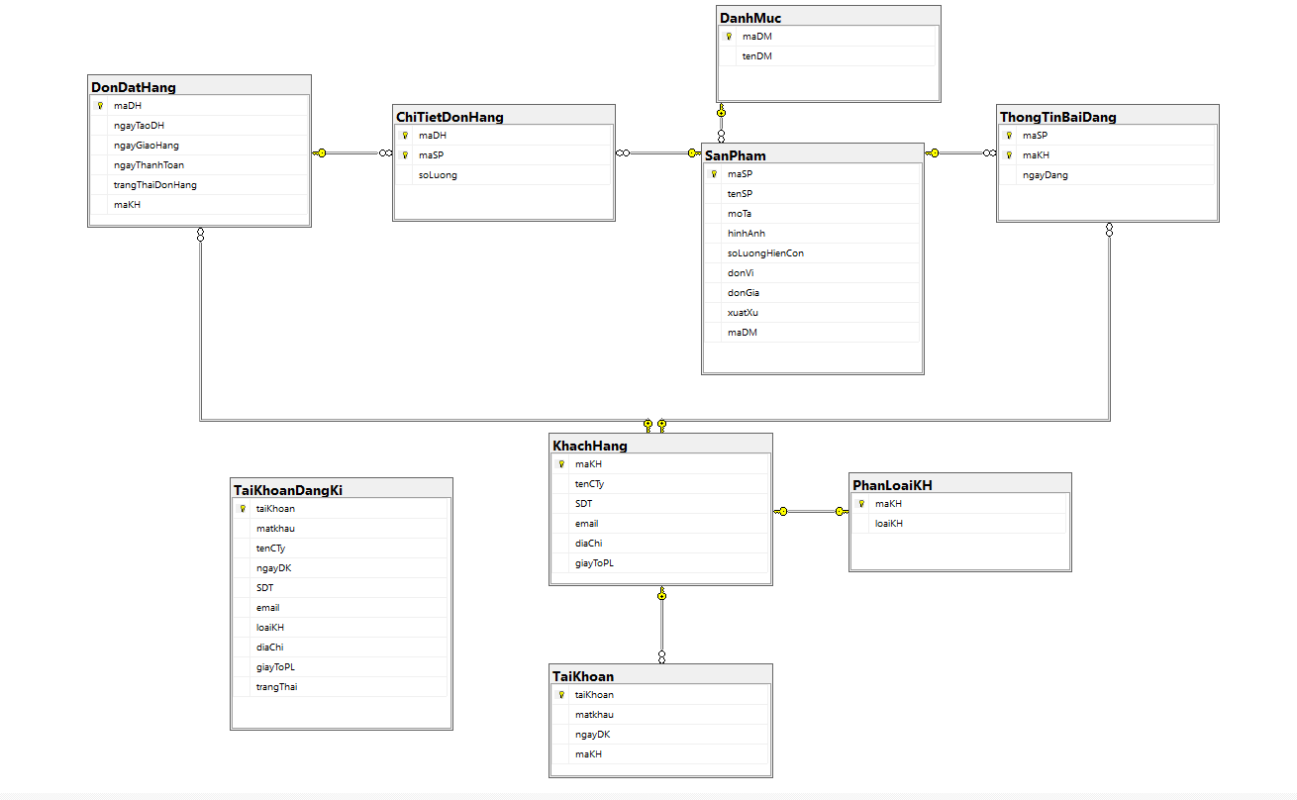

* 1. **Admin**
     1. Duyệt tài khoản đăng ký
* Graphical user interface, application

  Description automatically generated

Table : TaiKhoanDangKy

|  |  |  |  |
| --- | --- | --- | --- |
| **Tên trường** | **Kiểu Dữ Liệu** | **Ràng Buộc** | **Mô Tả** |
| taiKhoan | varchar | Khóa chính | Tài Khoản |
| matKhau | varchar |  | Mật Khẩu |
| tenCongTy | nvarchar |  | Tên Người Dùng |
| ngayDangKi | date |  | Ngày Đăng Kí |
| diaChi | nvarchar |  | Địa Chỉ |
| sdt | char |  | Số Điện Thoại |
| email | varchar |  | Email |
| loaiKhachHang | nvarchar |  | Nhân Viên Siêu Thị hoặc Chủ nhà vườn |
| giayToPhapLy | nvarchar |  | Giấy Tờ Pháp Lý |
| trangThai | nvarchar |  | Trạng Thái Duyệt |

Table : Tài khoản

|  |  |  |  |
| --- | --- | --- | --- |
| **Tên trường** | **Kiểu Dữ Liệu** | **Ràng Buộc** | **Mô Tả** |
| taiKhoan | varchar | Khóa chính | Tài Khoản |
| matKhau | varchar |  | Mật Khẩu |
| ngayDangKy | nvarchar |  | Ngày đăng ký |
| maKH | date |  | Mã khách hàng |

Table : Khách hàng

|  |  |  |  |
| --- | --- | --- | --- |
| **Tên trường** | **Kiểu Dữ Liệu** | **Ràng Buộc** | **Mô Tả** |
| maKH | varchar | Khóa chính | Mã khách hàng |
| tenCty | varchar |  | Tên công ty |
| SDT | Varchar |  | Số điện thoại |
| Email | Varchar |  | Email |
| diaChi | Nvarchar |  | Địa chỉ |
| giayToPL | nvarchar |  | Giầy tờ pháp lý |

* 1. **Chủ nhà vườn**
     1. **Đăng ký**

Table: TaiKhoanDangKy

|  |  |  |  |
| --- | --- | --- | --- |
| **Tên trường** | **Kiểu Dữ Liệu** | **Ràng Buộc** | **Mô Tả** |
| taiKhoan | varchar | Khóa chính | Tài Khoản |
| matKhau | varchar |  | Mật Khẩu |
| tenCongTy | nvarchar |  | Tên Người Dùng |
| ngayDangKi | date |  | Ngày Đăng Kí |
| diaChi | nvarchar |  | Địa Chỉ |
| sdt | char |  | Số Điện Thoại |
| email | varchar |  | Email |
| loaiKhachHang | nvarchar |  | Nhân Viên Siêu Thị hoặc Chủ nhà vườn |
| giayToPhapLy | nvarchar |  | Giấy Tờ Pháp Lý |

* + 1. **Thêm sản phẩm**
* Graphical user interface, application, website

  Description automatically generated

Table: SanPham

|  |  |  |  |
| --- | --- | --- | --- |
| **Tên trường** | **Kiểu Dữ Liệu** | **Ràng Buộc** | **Mô Tả** |
| maSP | varchar | Khóa chính | Mã sản phẩm |
| tenSP | varchar |  | Tên sản phẩm |
| moTa | nvarchar |  | Mô tả |
| hinhAnh | nvarchar |  | Hình ảnh |
| soLuong | int |  | Số lượng |
| donVi | nvarchar |  | Đơn vị |
| donGia | money |  | Đơn giá |
| xuatXu | nvarchar |  | Xuất xứ |
| maDM | varchar |  | Mã danh mục |

Table: ThongTinBaiDang

|  |  |  |  |
| --- | --- | --- | --- |
| **Tên trường** | **Kiểu Dữ Liệu** | **Ràng Buộc** | **Mô Tả** |
| maSP | varchar | Khóa chính, khóa ngoại | Mã sản phẩm |
| maKH | varchar | Khóa chính, khóa ngoại | Mã khách hàng |
| ngayDang | date |  | Ngày đăng |

* + 1. **Cập nhật sản phẩm**
* Graphical user interface, website

  Description automatically generated
* Table: SanPham

|  |  |  |  |
| --- | --- | --- | --- |
| **Tên trường** | **Kiểu Dữ Liệu** | **Ràng Buộc** | **Mô Tả** |
| maSP | varchar | Khóa chính | Mã sản phẩm |
| tenSP | varchar |  | Tên sản phẩm |
| moTa | nvarchar |  | Mô tả |
| hinhAnh | nvarchar |  | Hình ảnh |
| soLuong | int |  | Số lượng |
| donVi | nvarchar |  | Đơn vị |
| donGia | money |  | Đơn giá |
| xuatXu | nvarchar |  | Xuất xứ |
| maDM | varchar |  | Mã danh mục |

* + 1. **Duyệt đơn hàng**
* Graphical user interface, application

  Description automatically generated

Table: DonDatHang

|  |  |  |  |
| --- | --- | --- | --- |
| **Tên trường** | **Kiểu Dữ Liệu** | **Ràng Buộc** | **Mô Tả** |
| maDH | varchar | Khóa chính | Mã đơn hàng |
| ngayTaoDH | date |  | Ngày tạo đơn hàng |
| ngayGiaoHang | date |  | Ngày giao hàng |
| ngayThanhToan | date |  | Ngày thanh toán |
| trangThaiDonHang | nvarchar |  | Trạng thái đơn hàng |
| maKH | varchar | Khóa chính, khóa ngoại | Mã khách hàng |

* 1. **Nhân viên quản lý siêu thị**
     1. **Đặt hàng**
* 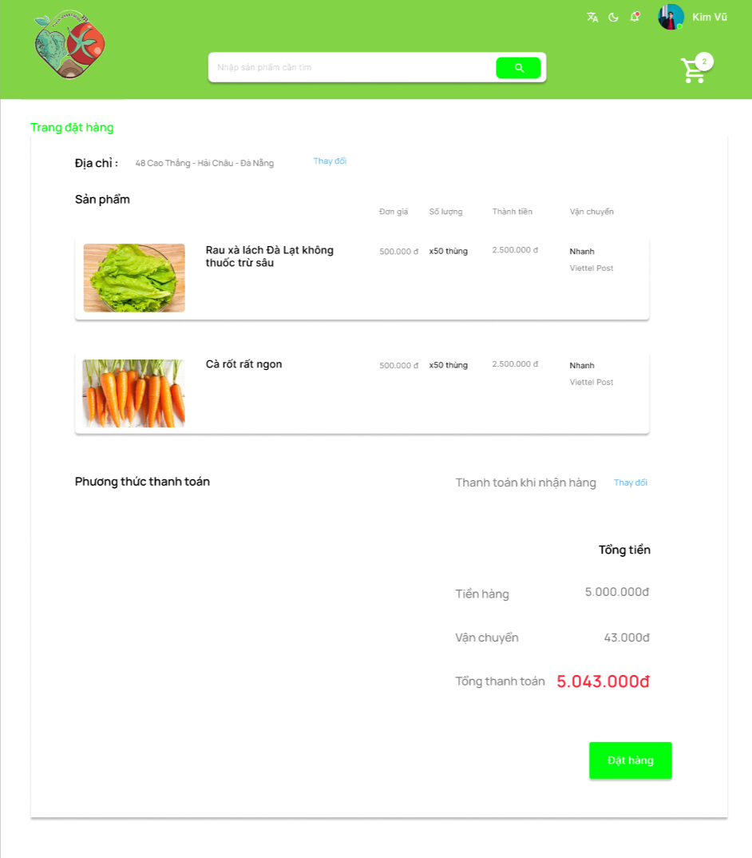
* Table: DonDatHang

|  |  |  |  |
| --- | --- | --- | --- |
| **Tên trường** | **Kiểu Dữ Liệu** | **Ràng Buộc** | **Mô Tả** |
| maDH | varchar | Khóa chính | Mã đơn hàng |
| ngayTaoDH | date |  | Ngày tạo đơn hàng |
| ngayGiaoHang | date |  | Ngày giao hàng |
| ngayThanhToan | date |  | Ngày thanh toán |
| trangThaiDonHang | nvarchar |  | Trạng thái đơn hàng |
| maKH | varchar | Khóa chính, khóa ngoại | Mã khách hàng |

Table: ChiTietDonHang

|  |  |  |  |
| --- | --- | --- | --- |
| **Tên trường** | **Kiểu Dữ Liệu** | **Ràng Buộc** | **Mô Tả** |
| maDH | varchar | Khóa chính, khóa ngoại | Mã đơn hàng |
| maSP | varchar | Khóa chính, khóa ngoại | Mã sản phẩm |
| soLuong | int |  | Số lượng |

1. **Product, Function, Trigger**
   1. **Trần Kim Vũ**
      1. **Tạo trigger ChiTietDonHang**

create or alter trigger tg_CTDH_sanPham

on ChiTietDonHang

for Insert, update, delete

as

begin

if not exists (select * from inserted) -- delete du lieu

begin

--- cap nhat soLuongHienCon khi xoa du lieu

update SANPHAM

set soLuongHienCon = soLuongHienCon + deleted.soLuong

from deleted

where (SanPham.maSP = deleted.maSP)

print N'Đã delete dữ liệu'

--- update tinhTrang bang SANPHAM khi insert du lieu

update DonDatHang

set trangThaiDonHang = N'Đã hủy'

from deleted

where deleted.maDH = DonDatHang.maDH

print N'Đã cập nhật tình trạng'

end;

else if not exists (select * from deleted) -- insert du lieu

begin

--- update soLuongHienCon bang SanPham khi insert du lieu vao bang ChiTietDonHang

update SANPHAM

set soLuongHienCon = soLuongHienCon - inserted.soLuong

from inserted

where SanPham.maSP = inserted.maSP

print N'Đã insert dữ liệu'

--- update trangThaiDonHang bang DonDatHang khi insert du lieu

update DonDatHang

set trangThaiDonHang = N'Chờ duyệt'

from inserted

where inserted.maDH = DonDatHang.maDH

print N'Đã cập nhật tình trạng'

--- rollback

if(select top 1 soLuongHienCon

from SanPham, inserted

where SanPham.maSP = inserted.maSP

order by soLuongHienCon asc) < 0

begin

print N'Không đủ hàng để bán !'

rollback transaction

end

end;

else --- update du lieu

begin

--- update soLuongHienCon bang SanPham khi nhap vao bang ChiTietDonHang

update SANPHAM

set soLuongHienCon = soLuongHienCon + deleted.soLuong - inserted.soLuong

from inserted, deleted

where SANPHAM.maSP = inserted.maSP and inserted.maSP = deleted.maSP

--- rollback

if(select top 1 soLuongHienCon

from SanPham, inserted

where SanPham.maSP = inserted.maSP

order by soLuongHienCon asc) < 0

begin

print N'Không đủ hàng để bán !'

rollback transaction

end

end;

end

* Chạy:

- Khi chạy Insert ChiTietDonHang

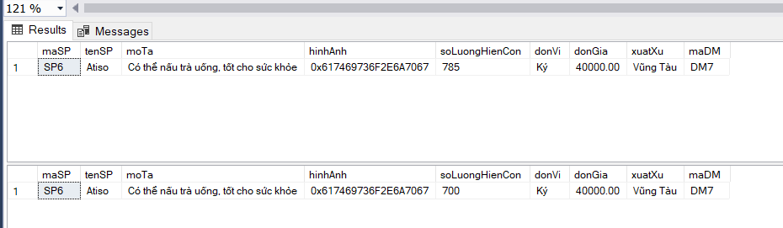

* Khi chạy Update ChiTietDonHang

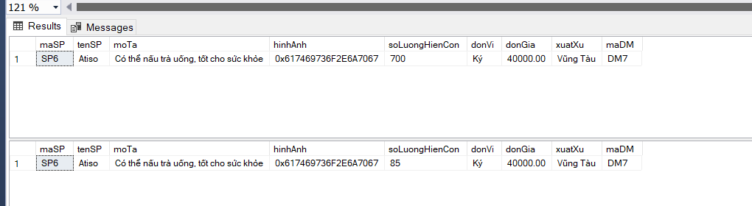

* Khi chạy Delete ChiTietDonHang

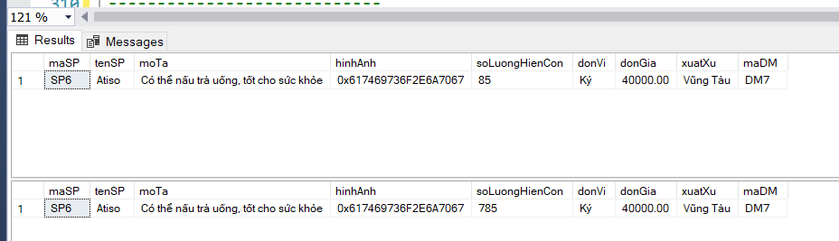

* + 1. **Top sản phẩm bán chạy (Có tham số truyền vào)**

create proc sp_bestsell

@top int

as

begin

select ctdh.maSP, sp.tenSP, sum(soLuong) as N'Tổng đã bán'

from SanPham as sp,ChiTietDonHang as ctdh

where sp.maSP = ctdh.maSP

group by ctdh.maSP, tenSP

having sum(soLuong) in ( select distinct top (@top) sum(soLuong)

from ChiTietDonHang

group by maSP

order by sum(soLuong) desc)

order by sum(soLuong) desc

end

go

*Chạy top 3 sản phẩm bán chạy

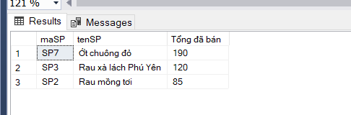

* + 1. **Tổng tiền khi có mã đơn hàng (Có tham số truyền vào)**

create function fn_tinhtien

(

@maDH varchar(7)

)

returns money

begin

return (select sum(ctdh.soLuong * sp.donGia)

from ChiTietDonHang as ctdh

inner join SanPham as sp

on ctdh.maSP = sp.maSP

group by ctdh.maDH

having ctdh.maDH = @maDH)

end

go

*Chạy

select format(dbo.fn_tinhtien('DH1'),'##,#\ VNĐ','es-ES') as N'Tổng tiền'

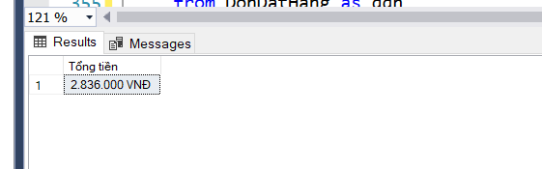

* + 1. **Thống kê số lần khách mua hàng**

create proc sp_countbuy

as

begin

select ddh.maKH, kh.tenCTy, count(ddh.maKH) as N'Số lần mua hàng'

from DonDatHang as ddh

inner join KhachHang as kh

on ddh.maKH = kh.maKH

group by ddh.maKH, tenCTy

order by count(ddh.maKH) desc

end

go

*Chạy

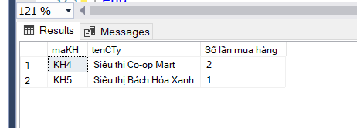

* + 1. **Hiển thị đơn hàng theo trạng thái**

create proc sp_trangthaiDH

@tthai nvarchar(50)

as begin

select * from DonDatHang as ddh

where ddh.trangThaiDonHang = @tthai

end

go

*Chạy

exec sp_trangthaiDH N'Chờ duyệt'

* + 1. **Hiển thị khách hàng theo loại**

create proc sp_PLKH

@loaiKH nvarchar(50)

as begin

select kh.maKH, kh.tenCTy, kh.SDT, kh.email, kh.diaChi, kh.giayToPL

from KhachHang as kh

inner join PhanLoaiKH as pl

on kh.maKH = pl.maKH

where pl.loaiKH = @loaiKH

end

go

*Chạy

exec sp_PLKH N'Siêu thị'

* 1. **Hồ Lê Minh Hoàng**
     1. **Hiển thị danh mục**

CREATE OR ALTER PROC psGetDanhMuc

AS

BEGIN

select * from DanhMuc

END

*Chạy

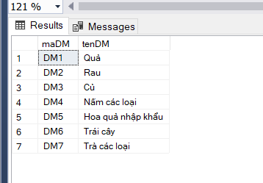

* + 1. **Hiển thị danh sách sản phẩm**

CREATE OR ALTER PROC psGetDanhSachSanPham

@MaDM varchar(7)

AS

BEGIN

if (@MaDM is not null)

select * from SanPham

where maDM=@MaDM

else

select * from SanPham

END

*Chạy

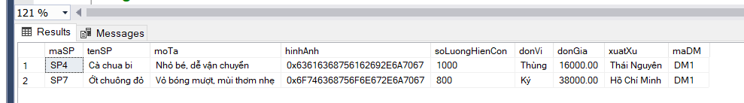

* + 1. **Hiển thị Chi tiết sản phẩm**

CREATE OR ALTER PROC psGetChiTietSanPham

@MaSP varchar(7)

AS

BEGIN

if (@MaSP is not null)

select * from SanPham

inner join DanhMuc on DanhMuc.maDM= SanPham.maDM

where SanPham.maSP=@MaSP

else

select * from SanPham

END

*Chạy

exec psGetChiTietSanPham 'SP1'



* + 1. **Danh sách tài khoản đăng ký**

CREATE OR ALTER PROC psDanhSachTaiKhoanDangKi

AS

BEGIN

select * from TaiKhoanDangKi

END

*Chạy

* + 1. **Cập nhật trạng thái duyệt**

CREATE OR ALTER PROC psUpdateTrangThaiDangKi

@taiKhoan varchar(30)

AS

BEGIN

UPDATE TaiKhoanDangKi

SET trangThai = N'Đã Duyệt'

WHERE taiKhoan = @taiKhoan

END

*Chạy

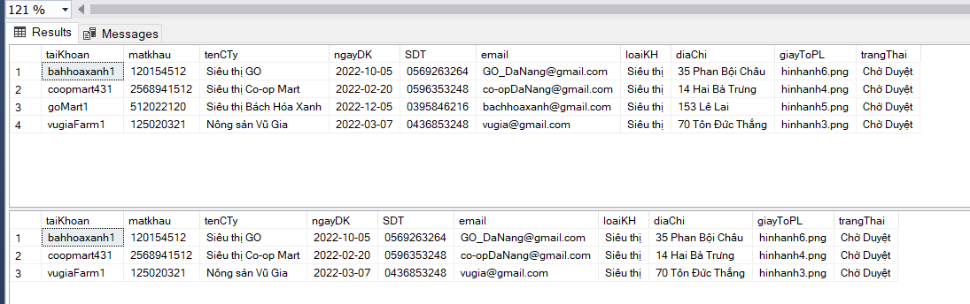

* + 1. **Trigger duyệt tài khoản**

CREATE OR ALTER TRIGGER CapNhatTrangThaiDangKi

ON TaiKhoanDangKi

AFTER UPDATE

AS

BEGIN

SET NOCOUNT ON;

DECLARE @MaKH nvarchar(7)

SET @MaKH = 'KH' + CAST((SUBSTRING((select top 1 maKH from TaiKhoan order by maKH desc), 3, 4)+1) AS nvarchar)

-- Thêm dữ liệu vào bảng khách hàng

INSERT INTO KhachHang(maKH, tenCTY, SDT, email, diaChi, giayToPL)

SELECT @MaKH, tenCTy, SDT, email, diaChi, giayToPL

FROM TaiKhoanDangKi

WHERE TaiKhoanDangKi.trangThai = N'Đã Duyệt';

-- Thêm dữ liệu từ bảng TaiKhoanDangKi vào tài khoản

INSERT INTO TaiKhoan(taiKhoan, matkhau, ngayDK, maKH)

SELECT taiKhoan, matkhau, ngayDK ,@MaKH

FROM TaiKhoanDangKi

WHERE TaiKhoanDangKi.trangThai = N'Đã Duyệt';

-- Thêm dữ liệu từ bảng TaiKhoanDangKi vào loại khách hàng

INSERT INTO PhanLoaiKH(loaiKH, maKH)

SELECT loaiKH ,@MaKH

FROM TaiKhoanDangKi

WHERE TaiKhoanDangKi.trangThai = N'Đã Duyệt';

-- Xóa các tài khoản đã duyệt ở bảng TaiKhoanDangKi

DELETE FROM TaiKhoanDangKi

WHERE TaiKhoanDangKi.trangThai = N'Đã Duyệt'

END

*Chạy duyệt tài khoản đăng ký tự động chuyển dữ liệu qua table TaiKhoan và KhachHang

select * from TaiKhoan

select * from KhachHang

UPDATE TaiKhoanDangKi

SET trangThai = N'Đã Duyệt'

WHERE taiKhoan = 'coopmart431';

select * from TaiKhoan

select * from KhachHang

